Муниципальное общеобразовательное учреждение
«Дмитриевская основная общеобразовательная школа»
г.о. Серебряные Пруды
Московская область

КОЛОДЦЫ - ИСТОЧНИКИ ПРЕСНОЙ ВОДЫ
проектно-исследовательская работа

Автор:
учащаяся 8 класса Новицкая Елизавета
Руководитель:
учитель биологии Ершова Л.М.

п. Дмитриевский
2019

Оглавление
1. Введение
Вода – это вся наша жизнь стр 2-3
2. Основная часть стр 4-14
2.1Теоретическая часть
Колодцы - искусственные хранилища воды стр 4-8
2.1.1 Результаты изучения информационных источников стр 4
2.1.2 Что такое колодец стр 5
2.1.3 «Деревенский колодец, с цепью, с ведром»:
технологические и экологические требования к колодцам стр 6-7
2.1.4 Вывод по теоретической части работы стр 8
2.2 Практическая часть
Характеристика колодцев окрестностей посёлка Дмитриевский стр 9-14
2.2.1 Определение месторасположения колодцев на территории,
расположенной рядом с населёнными пунктами: п. Дмитриевский, д.Дмитриевка и с.Митякино (исследование №1) стр 9
2.2.2 Изучение экологического внешнего состояния территории,
окружающей колодцы (исследование №2) стр 10
2.2.3 Водозабор-расход воды (исследование №3) стр 11
2.2.4 Изучение качества воды в колодцах: органолептические и
простейшие химические показатели (исследование №4) стр 12-13
2.2.5 Вывод по практической части работы. стр 14
3 Заключение.
«А мы опять хотим напиться! Очень вкусная водица! А откуда
достаётся? Из глубокого колодца» стр 15-16
4 Использованная литература стр 17
5 Приложения

1.Введение
Вода-это вся наша жизнь
Вода – уникальное вещество, входящее в состав клеток всех живых организмов и являющаяся основным компонентом природных минералов. Вода на Земле находится в солёных и пресных водоемах, подземных водах. Причём, последние источники составляют от 1,5% -2% от всех запасов пресной воды [4]. Пресная вода активно используется промышленностью, сельским хозяйством, в быту, расходуется на технические нужды. Но главное значение воды - быть источником обменных процессов в живых организмах.
В окрёстностях нашего посёлка Дмитриевский пресная вода плещется в прудах, малых реках и речушках, родниках, болотах, в подземных источниках. Особенно важно , чтобы используемая нами вода была чистой и не теряла своих уникальных свойств.
Чистота наших пресных водоёмов – важное для нашей жизни условие, т.к. большинство воды, которое используют жители нашего поселка, содержит много железа. Причины этого явления объясняются природными особенностями наших грунтовых вод и техническим состоянием центрального водопровода посёлка. Отношение жителей к проблеме водоснабжения мы выясняли в ходе социологического опроса (Приложение 1).
Актуальность выбранной темы исследования: вода, которую жители нашего посёлка используют, не всегда отвечает стандартам качества. Наша территория пока ещё не включена в областную программу «Чистая вода», пока идёт разработка проекта. Но употреблять чистую воду нам необходимо сейчас. Есть ситуации, когда жизненно необходимо, чтобы в организм человека поступала чистая некипячёная вода – «сырая» вода - значит, нам необходимы источники чистой воды радом с домом, в окрестностях нашего посёлка.
Гипотеза исследования: мы – жители сельской местности и источники чистой воды у нас находятся в подземных водах, которые залегают на технически доступной глубине.
Объект исследования: колодцы окрестностей нашего посёлка – источники пресной воды Приложение .
Предмет исследования: состояние воды в колодцах на территории нашего посёлка и рядом с ним, в шаговой доступности.
Цель работы: установление соответствия состояния колодцев и воды в них стандартам и нормам.
Задачи:
- изучить научно-познавательную и специальную литературу;
- создать карту-схему расположения колодцев в окрестностях посёлка Дмитриевский ;
- провести обследование технического состояния колодцев;
- проанализировать состояние колодезной воды, которое использует население;
- организовать просветительский лекторий для учащихся и родителей на основе собранной информации;
- провести флэшмоб для жителей посёлка .
Методы исследования:
- изучение научной и популярной литературы;
- визуальное обследование ;
- анкетирование учащихся, родителей и педагогов ;
- простейшие анализы проб воды из колодцев .
Результаты исследования:
- карта-схема расположения колодцев в окрестностях посёлка Дмитриевский и информация о техническом состоянии колодцев, территории около них;
- результаты анализа проб воды и их характеристика;
- результаты анкетирование и исследования, их использование для организации просветительского лектория для учащихся «Чистой должна быть всегда колодезная вода!»;
- флэшмоб под лозунгом «Пока в колодце есть вода – то место ввек не опустеет!».
2. Основная часть
2.1 Теоретическая часть
Колодцы – искусственные хранилища воды
2.1.1 Результаты изучения информационных источников
Познакомившись с различной литературой, мы получили теоретическую и практическую информацию. Сведения были получены из :
- научно – популярной литературы, которая носит практический характер. Информация написана в достаточно сложной форме и поэтому мы обращались за помощью к взрослым, которые пользовались данными источниками при возведении колодцев на территории своего индивидуального участка. Эти книги содержат много различных схем и рисунков, практических советов и исторической информации [1,5];
- учебников для школьников , где содержится сжатая и компактная информация , с хорошими иллюстрациями и подробными инструкциями [4]. Также в данной литературе мы нашли рекомендации для проведения исследования №1;
- специальных источников информации [2,3,7] были взяты методики для проведения исследований №2 и №4;
- исследовательской работой школьника [6]. Из данной работы были взяты рекомендации для проведения исследования №3;
- информационными ресурсами Интернет [8,9,10]. Из этих ресурсов информации мы взяли рекомендации о проведении флэшмоба на примере Всероссийской акции «Голубая лента» (апрель 2016 г.) [10] и информацию для написания раздела 2 основной части работы [8,9].

2.1.2 Что такое колодец
Колодец – гидротехническое сооружение для добывания грунтовых вод, обычно представляющее собой вертикальное углубление с укреплёнными стенками и механизмом для подъёма воды на поверхность (ведро, бадья, насос и т.п.) [8]. Грунтовые воды – это воды, находящиеся в порах, пустотах и трещинах; они расположены в водоносном слое, залегающем на первом водоупорном пласте [4]. Главное предназначение колодца – получение грунтовых вод, которые располагаются на глубине от 10 метров, но не ниже уровня 20-40 метров. Уровень данной воды зависит от многих причин: от количества атмосферных осадков, от рельефа местности, от близости и полноводности рек и озер . Но колодцы, как и другие источники подземных вод, в наше время не защищены от загрязнений. Колодцы – явление не городское, а сельское. Количество воды в колодце может колебаться от 50 литров в сутки до 600 литров.
Издревле колодцы на Руси были источниками и хранилищем чистой пресной воды, причём, эти хранилища были надёжными, постоянными и возобновляемыми. 21 июня – день Фёдора Колодезника- считался временем, когда надо было начинать строить колодец. В русских сказках часто упоминается «живая» и «мёртвая» вода, поэтому место под колодцец выбиралось усердно и долго. Вода из колодца , и во многом это подтверждается практически, несёт в себе целебные и оздоровительные свойства. К колодцам у нас в России относится также уважительно, как колоколам. С колодцами на Руси связано много обычаев и поверий. Почему колодец всегда должен быть чем-либо закрыт? Вода должна быть защищена от «нечистой силы». До сегодняшнего времени у нас в России сохранилась традиция: встречать гостя, предложив ему попить [10].

2.1.3 «Деревенский колодец, с цепью, с ведром»: технологические и экологические требования к колодцам
Колодцы бывают двух типов: 1) трубчатые ил абиссинские , так называемые «колонки» или колодцы-иглы; 2) шахтные, которыми пользуется в нашей местности. Они у нас популярны вследствие того, что доступны экономически, могут быть построены сами людьми при помощи специалистов, довольно-таки долговечны [9]. Шахтные колодцы делят на несколько видов в зависимости от материала, из которого сделаны их стенки: деревянные, каменные или кирпичные, пластиковые, железобетонные . По воспоминаниям старожилов стенки колодцы в п. Дмитриевском и его окрестностях делались из дерева и камня. Совсем недавно по инициативе администрации нашего поселениями был приведён в порядок последний из реконструированных колодцев (около дома №25) ; деревянные стенки колодца заменены на железобетонные, как и в остальных колодцах . В настоящее время все строящиеся колодцы - железобетонные. Такой колодец может служить долго, до полувека. Его глубина от 15 м до 20 м. Но работа по возведению такого сооружения долгая и требует терпения. Для того, чтобы грунтовые воды не попадали в колодец снаружи он защищается. Чаще всего для этого используется различные виды гидроизоляции. Стыки между кольцами защищаются различными способами. Надземная часть колодца – оголовок служит защитой, а также, для наблюдения подъёма и забора воды. Высота оголовка – до 1 м выше поверхности. Оголовок должен иметь крышку или перекрытие с люком. Вверху оголовок прикрывают навесом или помещают в будку. Вокруг колодца делается «замок» из глины или суглинка и «отмостка» из кирпича, камня или асфальтируется. Водоприёмная часть колодца необходима для притока и накопления грунтовых вод. Для обеспечения притока воды в колодец, в нижней его части делаются отверстия. На дне устраивается фильтр, в нижнюю часть которого укладывается мелкий песок, а в верхнюю – крупный. В колодце также следует предусмотреть вентиляционную трубу. Для подъёма воды из колодцев используют различные приспособления: деревянный барабан (ворот) с одной или двумя ручками, ворот с колосом для одной или двух ёмкостей, «журавль» с бадьёй или другой посудиной и современные способы (ручные и электрические насосы) [1].
Обязательно при возведении колодца надо предусмотреть возможность его периодической очистки.
Вода в колодце должна быть безопасной для человека. Даже если она внешне чистая, без запаха и прозрачная, то в ней не исключено присутствие различных солей и избыточной жёсткости, возможно содержание болезнетворных бактерий. Выбирая место для колодца нужно учитывать многие факторы [5]:
- глубина залегания грунтовых вод, мощность водоносного пласта и прохождение водораздела. Данную информацию мы можем получить только у специалистов;
- место должно выше не менее чем на 50 метров по потоку грунтовых вод от выгребных ям, мест захоронения людей и животных, канализационных сооружений, складов ядохимикатов т.п.;
- место не ложно затапливаться паводковыми водами, заболочено;
- расстояние от магистралей с интенсивным движением транспорта должно быть не ближе 30 метров;
- рядом с колодцем не должна быть расположена мойка транспортных средств, водопой животных, стирка и полоскание белья, а также осуществление других видов деятельности, способствующих загрязнению воды;
- колодец не должен быть расположен рядом с жилыми постройками, огородом, строениями, не должен мешать проезду транспорта и проходу людей и т.п..

2.1.4 Вывод по теоретической части
Проанализировав информацию из научно-популярной и учебной литературы и Интернет – ресурсов, мы сделали выводы:
- колодeц – традиционное гидротехническое сооружения для получения качественной питьевой воды . Они в основном распространены в сельской местности. Колодцы давно известны те только у в России, но и во всём мире;
- уважительное отношение к колодезной воде – результат многолетнего народного опыта и его практической мудрости. В некоторых населённых пунктах для людей это единственный источник получения воды. В нашей местности колодцы до сих пор активно пользуются населением.
- строительство колодца требует очень вдумчивого, грамотного отношения. Если соблюдать правила эксплуатации, то можно всегда у себя дома иметь качественную питьевую воду;
- получение необходимой теоретической информации – необходимое условия для успешного выполнения практической части работы – наших исследований. Знания по теории мы получали разными способами: читали индивидуально, а затем делились информацией друг с другом, а также получали консультации от взрослых;
- проведение флэшмоба стало возможным лишь после того, как мы сами стали понимать важность использования в своём ежедневном рационе качественной питьевой воды;
- все должны соблюдать требования СанПиНа «Гигиенические требования к качеству воды нецентрализованного водоснабжения».

2.2 Практическая часть
Характеристика колодцев окрестностей посёлка Дмитриевский
2.2.1 Определение месторасположения колодцев на территории, расположенной рядом с населёнными пунктами: п. Дмитриевский, д.Дмитриевка и с.Митякино (исследование №1)
Цель: выяснить месторасположение существующих колодцев (действующих и заброшенных) на территории посёлка Дмитриевский, д.Дмитриевка и
с. Митякино и в пределах окрестностей этих населённых пунктов.
Методика: визуальный осмотр действующих и заброшенных колодцев во время пеших экскурсий школьников и осмотра взрослым населением по просьбе школьников и педагогов. Методика осмотра была предложена учителем биологии Ершовой Л.М. Перечень информации, наносимой на карту-схему, включает в себя следующие позиции:
- месторасположение колодцев относительно адресной книги населённых пунктов;
- назначение колодца: комплексное (для питья, полива, хозяйственных нужд, обеспечение водоснабжения индивидуального дома) или конкретное: питьевой;
- общее визуальное состояние: хорошее без проблем; удовлетворительное с небольшими проблемами, которые можно решить самостоятельно своими силами; удовлетворительное с небольшими проблемами, которые можно решить, привлекая ресурсы администрации; неудовлетворительное (критическое).
В результате составлена карта-схема.
Она представлена в Приложении 2.

2.2.2 Изучение экологического внешнего состояния территории, окружающей колодцы (исследование №2)
Цель исследования: описание территориальной зоны колодца.

Методика исследования взята из Приложения № 3 требований СанПиН 2.1.4.1175-02 [7].

Программа санитарно-гигиенического обследования шахтного колодца.
- Местонахождение колодца.
- Сколько жителей и домов обслуживает данный колодец, радиус обслуживания.
- Тип колодца.
- С какого уровня забирается вода.
- Состояние внешней поверхности стенок колодца.
- Состояние почвы вокруг колодца.
- Наличие замощения, тип замощения, на каком расстоянии.
- Наличие ската, водоотводной канавы и ограждения.
- Способ подъёма воды из колодца.
10.Наличие крышки, навеса или будки, их состояние.
11. Расстояние от жилых, бытовых, хозяйственных построек и др. источников загрязнения.
12. Как располагаются источники загрязнения.
- Характер почвы между колодцем и источником загрязнения.
- Когда проводилась последняя чистка колодца.
15.Кто проводит надзор за колодцем и отвечает за его санитарное состояние.
Результаты исследования представлены в Приложении 3.

2.2.3 Водозабор-расход воды (исследование №3)
Цель: провести анализ мониторинга водозабора-расхода воды за период с весны 2011 г. до весны 2017 г.
Методика исследования взята из исследовательской работы школьника [6].

1.Анализ накопления воды в колодцы проводится 3 раза в год: 1 декада апреля, 2 декада июля, 2 декада октября.
Объём воды в колодце, так как колодезные кольца имеют форму цилиндра с диаметром 1 м, вычисляется по формуле V= R² (3,14 0,25=0,785) H , где R - радиус колодезного кольца (0,5), Н - высота столба воды в колодце, которая измеряется простым устройством (чистая веревка с нанесёнными на нее отметками).

2. Расход воды определяется простым подсчётом израсходованной воды в день.
Статистические данные для проведения данного исследования предоставлены учителем биологии Ершовой Л.М., владельцем индивидуального колодца по адресу п. Дмитриевский дом 49.

2.2.4 Изучение качества воды в колодцах: органолептические и
простейшие химические показатели (исследование №3)
Цель исследования
Для исследования 1,2,3 и 4 взяты методики Г.Ю. Нечаевой [3]
- Определение запаха воды и его интенсивности.
Пробу воды комнатной температуры наливаем в колбу объёмом 150 мл с широким горлом, плотно закрываем притёртой стеклянной пробкой, встряхиваем, отрываем быстро пробку и определяем характер и интенсивность запаха. Проделываем тоже самые действия, но уже нагревая воду на водяной бане до 60⁰ С.
- Определение вкуса и привкуса воды.
Интенсивность вкуса и привкуса оценивают после того, как вода прошла процесс кипячения и остыла до комнатной температуры. При исследовании в рот набирают 10-15 мл (1 столовую ложку) воды. Держат насколько минут, не проглатывая, и определяют характер и интенсивность привкуса. Эту процедуру проделывают несколько человек.
3.Определение цветности воды методом визуальной колориметрии. Берем пробы колодезной воды и сравниваем с набором стандартных растворов. Стандартные растворы – шкала цветности из дихромата калия и сульфата магния. Готовим 2 раствора. Раствор №1: растворяет отдельно в дистиллированной воде 0,0875 дихромата калия (K₂Cr₂O₇ и 2 г CoSO₄ 7Н₂О), затем их смешивают , прибавляя 1 мл концентрированной серной кислоты (Н₂SO₄) и доводят в мерной колбе на 1 л дистиллированной воды до метки. Раствор №2: 1 мл концентрированной серной кислоты (Н₂SO₄) доводят дистиллированной водой до 1 литра. Готовят шкалу цветности, смешивая растворы, указанные в таблице:
Р-р | Градусы цветности (%)
 | 0 | 5 | 10 | 15 | 20 | 25 | 30 | 40 | 50 | 60 | 70 | 80 | 90 | 100
№1 | 0 | 1 | 2 | 3 | 4 | 5 | 6 | 8 | 10 | 12 | 14 | 16 | 18 | 20
№2 | 100 | 99 | 98 | 97 | 96 | 95 | 94 | 92 | 90 | 88 | 86 | 84 | 82 | 80
При визуальном определении в прозрачный цилиндр из бесцветного стекла с ровным дном наливают 100 мл исследуемой воды и, просматривая на белом фоне, подбирают раствор шкалы с похожей окраской.
4. Определение прозрачности воды.
Качественной мерой прозрачности случит высота столба воды в сантиметрах, при которой можно различить на белой бумаге стандартный шрифт с высотой букв 3,5 мм. Воду хорошо перемешивают и наливают в высокий цилиндр с внутренним диаметром 2,5 см и дном из плоско отшлифованного стекла. Цилиндр устанавливают неподвижно над стандартным шрифтом на высоте 4 см. Просматривая шрифт сверху через столб воды и, сливая и доливая воду в цилиндр, находят столб воды, ещё позволяющий читать шрифт.
5. Определение водородного показателя. Для исследования данного показателя взята методика С.В. Алексеева [2].
Водородный показатель определяют при помощи универсальной индикаторной бумаги с точностью до 1 единицы рН: полоску индикаторной бумаги погружают в исследуемую пробу, затем сравнивают окраску бумаги со стандартной шкалой. В зависимости от результата определяют группу природных вод: кислая, слабокислая, нейтральная, щелочная, слабощелочная.
Результаты данного исследования по показателям 1-5 представлены в Приложении 4

2.2.4 Вывод по практической части работы
В результате проведённых исследований мы отмечаем:
- на территории посёлка Дмитриевский и в его окрестностях расположено много колодцев: часть из них – общественные, они активно используется всеми жителями в течение длительного времени; в последние годы благодаря активному строительству частного жилья появилось большое количества индивидуальных колодцев;
- проблема чистой пресной воды пока не решена, и жители посёлка пользуются колодцами как источниками чистой пресной воды;
- исследуемые колодцы на территории п. Дмитриевский и в его окрестностях находятся в хорошем техническом состоянии;
- водоохранная территория около большинства колодцев чистая, за исключением общественного колодца в посёлке Дмитриевский около прудов. Следует отметить, что на берегу прудов находится ещё ряд колодцев, и территория около них находится в таком же запущенном состоянии;
- органолептические показатели состояния воды в колодцах соответствуют норме, которая предъявляется нормами СанПина к подземным источникам воды;
- все владельцы индивидуальных колодцев проводят систематическое исследование воды в специализированных лабораториях; воду в общественных колодцах регулярно контролирует служба санитарно-эпидемиологического надзора;
Общий вывод: вода в наших колодцах, которые контролируются жителями и специальными службами, пригодна для питья, она полезна и является необходимым звеном в рациональном здоровом питании.

3. Заключение
«А мы опять хотим напиться! Очень вкусная водица! А откуда
достаётся? Из глубокого колодца»

Для человека подземные воды являются настоящим богатством. Они считаются важным возобновляемым полезным ископаемым. В современном мире проблема чистой пресной воды стоит очень остро. Результат влияния антропогенного фактора на природу не обошёл стороной и водные ресурсы.
Наш проект получил свой старт в этом учебном году:
-свои простые наблюдения мы начали летом 2016 года;
- поиск ответов на возникающие вопросы и теоретическую информацию мы организовали в течение учебного года;
- исследования колодезной воды мы проводили, опираясь на наши знания и навыки, пусть они пока ещё малы;
- анализируя результаты анкеты, мы убедились, что проблема чистой питьевой воды важна для наших жителей. Очень радует информация, полученная из газеты «Серебряно - Прудский вестник» - наш посёлок планируется включить в областную программу «Чистая вода» [11];
- проведённый флешмоб показал, что мы своими силами можем проводить агитацию взрослых жителей и обращать их внимание на бережное отношение к колодцам как источникам чистой питьевой воды .
В ходе работы над проектом мы поняли: для того чтобы решить какую-либо проблему, надо самим быть активными людьми. В наших дальнейших планах:
- работа по благоустройству колодцев совместно при содействии администрации г.о. Серебряные Пруды. Территория для трудового десанта - колодцы около прудов посёлка Дмитриевский (апрель-август 2017 г );
- в будущем году мы познакомился с наукой химией, и продолжим свои исследования; дальнейшие исследования на основании новых знаний, которые мы получим при изучении курса химии 8 класса, будут более сложными (весна 2018 г);
- результаты исследований мы будим доводить до сведения наших жителей и товарищей (2017-2018 учебный год);
- обязательно увеличим количество исследуемых колодцев.
Наши предки оставили нам в наследство трудовые и человеческие традиции. Колодец – уникальное явление в цивилизации человека, а колодец в России – источник не только чистой воды, но и показатель нравственных качеств человека.
Иду к колодцу. Как легко
Петлять к нему людской тропою,
Чтоб зачерпнуть под край ведро
С твоею чистою водою.
Пока в колодце есть вода-
То место ввек не опустеет,
Не зарастёт к нему тропа,
Молва о нем не оскудеет.

Использованная литература
1. Андреев А.М. Колодцы для садовых и приусадебных участков.- М.: Эксмо-пресс, 2008.
2. Алексеев С.В. и др. Практикум по экологии: учебное пособие.- М.: АО МДС, 1996.
3. Ермаков С.Э., Мосолов В.В. и др. Родники Подмосковья. Опыт проведения полевых лагерей.- М.: МИОО «Экосоюз Подмосковья», «Ладога-100», 2006.
4.Герасимова Т.П. Начальный курс географии: учебник для 6 класса - М., Дрофа, 2006.
5. Носов А. Всё о колодцах. Рытье, обустройство, уход, ремонт.- СПб, Питер, 2011.
6. Резяпкин Алексей, учащийся МБОУ №2 Исследовательская работа по теме «Колодец-источник воды».- МО, 2013.

7. Сборник нормативно-правовых документов: СанПиН 2.1.4.1175-02 «Гигиенические требования к качеству воды нецентрализованного водоснабжения. – М.. УЦ «Перспектива», 2011.
8. Википедия : ru.wikipedia.org.

9. hppt//vodosnabzhenie/kolodec.html.

10. http://www.obltv.ru/news/education/sverdlovskie-shkolniki-prisoedinilis-k-vserossiyskoy-aktsii-golubaya-lenta.

11. Серебряно-Прудский вестник, общественно-политическая газета Серебряно- Прудского округа, №6 от 17.02.2017 г. стр 2.- ОАО «ПФОП «Волоколамская типография», 2017

12 Фотографии в Приложении 3 выполнены авторами проекта.

Приложение 1
Результаты анкетирования
(в анкетировании участвовали жители п. Дмитриевский).
Вопрос 1.
Проводите ли Вы дополнительную очистку воды, которую берёте из централизованного водопровода посёлка ?
(Опрошены 33 семьи; результаты выражены в % от общего числа респондентов)

Вопрос 2.
Если Вы проводите дополнительную очистку, то делаете это при помощи:
(Опрощены 33 семьи; при ответе можно было выбрать несколько вариантов ответа; результаты выражены в целых числах (количество выбранных ответов)).

Вопрос 3.
Пользуетесь ли Вы водой из наших колодцев (индивидуальных и общественных).
(Опрошены 33 семьи; результаты выражены в % от общего числа респондентов).

Вопрос 4.
Поддерживаете ли вы инициативу администрации г.о. Серебряные Пруды по вхождению нашего посёлка в областную программу
«Чистая вода».
(Опрошена 31 семья; результаты выражены в % от общего числа респондентов).

Приложение 2
Колодец № 1 общественный колодец д. Нижняя Дмитриевка, напротив дома 7

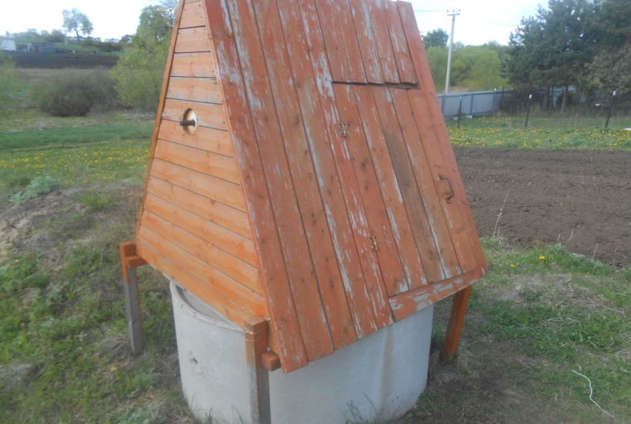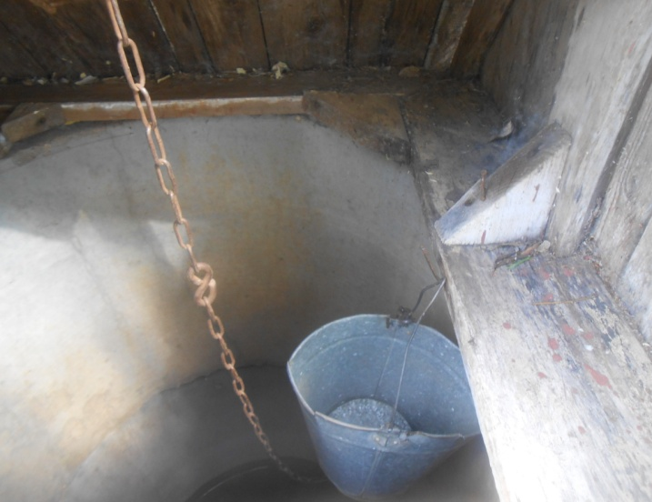

Колодец № 2 общественный колодец п.Дмитриевский, напротив дома 34

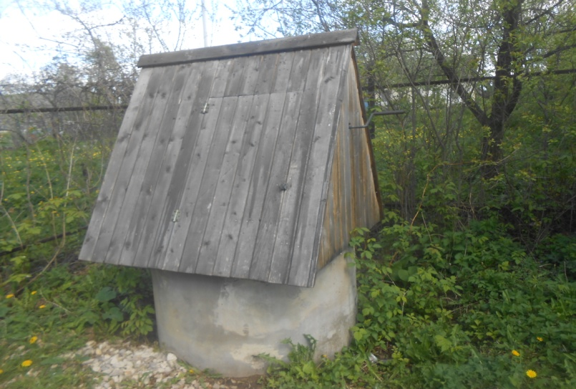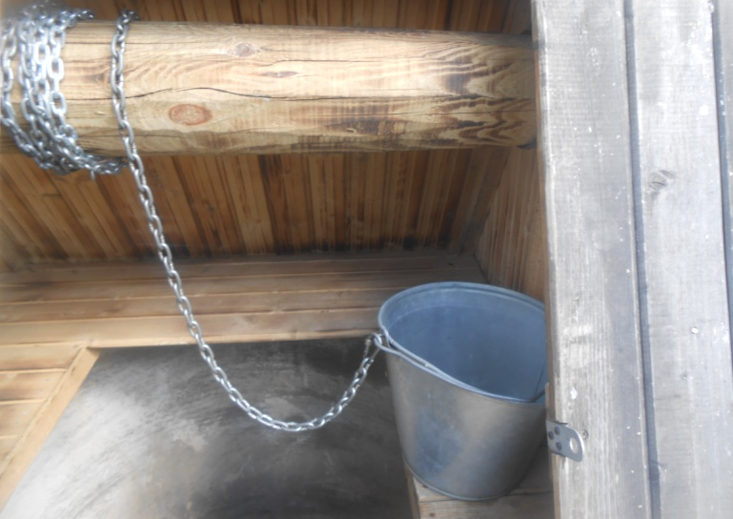

Колодец № 3 индивидуальный колодец п.Дмитриевский Лапшин В.Г.

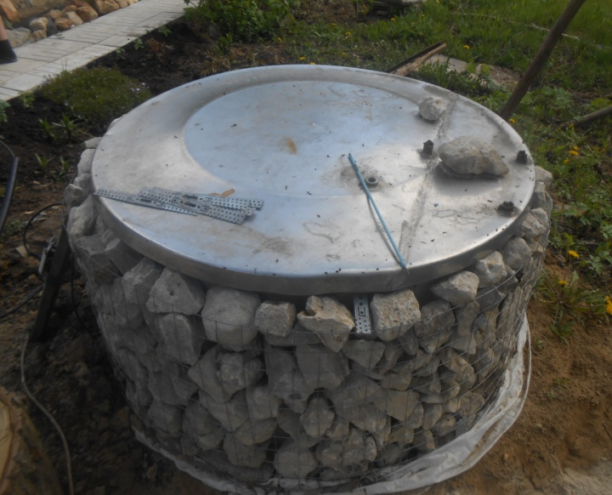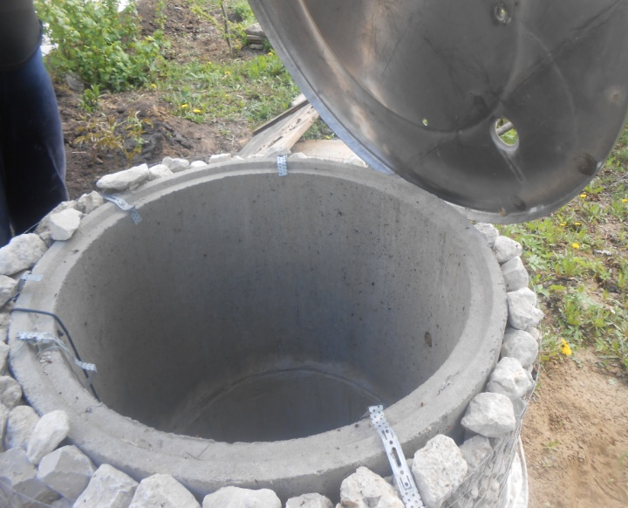

Колодец № 4индивидуальный колодец п.Дмитриевский Ершов М.М.

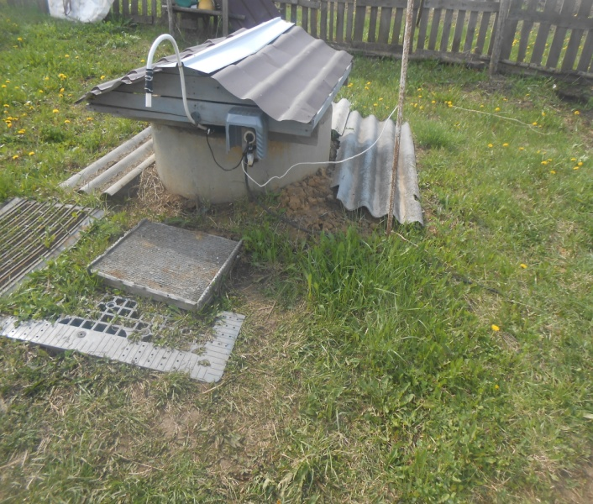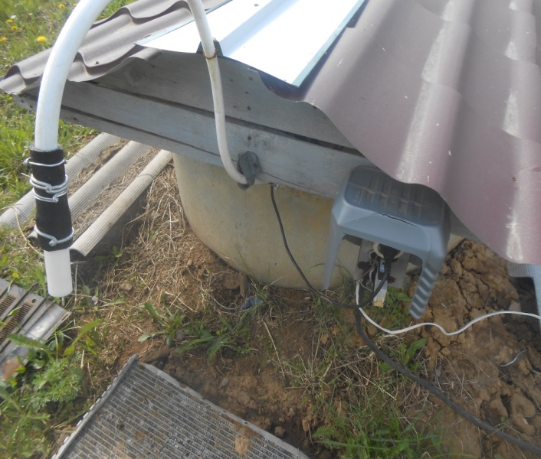

Колодец № 5индивидуальный колодец Брылёва Г.И.

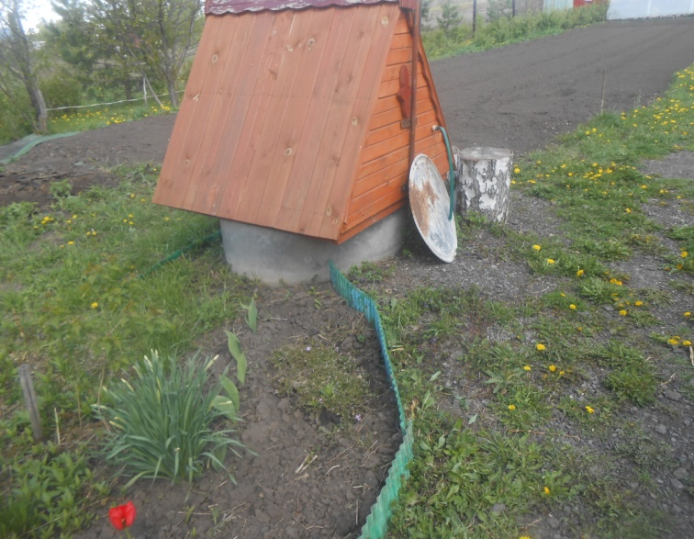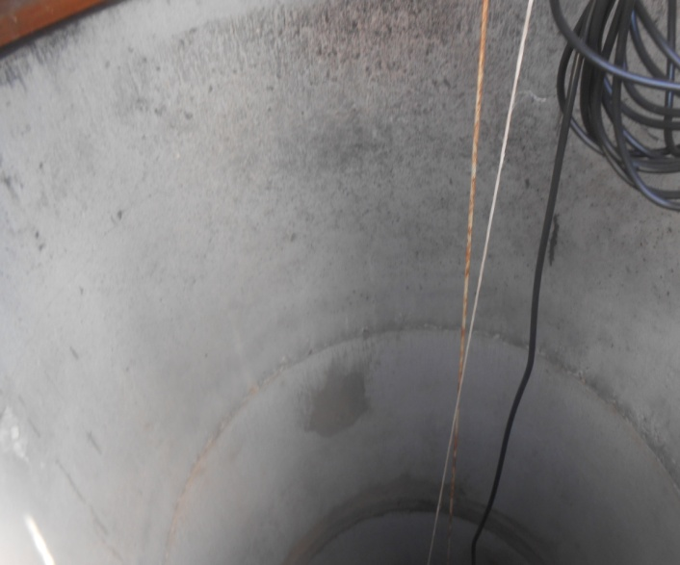

Приложение 3
Результаты санитарно-гигиенического обследования колодцев
п. Дмитриевский и его окрестностей.
№ колодца | Показатели обследования
 | 1 | 2 | 3 | 4
№ 1: общественный колодец  д. Нижняя Дмитриевка | Рядом с дорогой с довольно интенсивным движением, на небольшом склоне, около индивидуального дома | Берут воду ½ населения деревни и приезжают и из других населённых пунктов  R : от 10 м до 500 м | На момент основания «сруб» деревянный, сейчас  бетонный («сруб» колодца из бетонных колец) | 2,5 м
№ 2  общественный колодец  п.Дмитриевский | Около индивидуальных садов, в низине и недалеко от пруда | Берут воду многие жители п. Дмитриевский  R : от 20 м до 1,5 км | На момент основания «сруб» деревянный, сейчас  Бетонный («сруб» колодца из бетонных колец) | 3 м
№ 3  индивидуальный колодец  п.Дмитриевский  Лапшин В.Г. | В саду индивидуального участка, на склоне около дома | --- | Бетонный: «сруб» колодца из бетонных колец | 6,5 м
№ 4  индивидуальный колодец  п.Дмитриевский  дом 49  Ершов М.М. | В саду индивидуального участка, на ровном месте и на расстоянии 50 м от дома | --- | Бетонный: «сруб» колодца из бетонных колец | 7 м
№ 5  индивидуальный колодец  Брылёва Г.И. | В саду индивидуального участка, на склоне и расстоянии 20 м от дома, рядом с прудом. | --- | Бетонный: «сруб» колодца из бетонных колец | 4,5
 | 5 | 6 | 7 | 8
№ 1: общественный колодец  д. Нижняя Дмитриевка | Чистое | Не рыхлая, слегка влажная. | Есть бетонное замощение на поверхности земли вокруг оголовка (1,5м) | Есть скат, нет ограждения, водоотводной канавы нет; для воды металлическое ведро.
№ 2  общественный колодец  п.Дмитриевский | Чистое | Рыхлая, влажная. | Нет замощения на поверхности земли вокруг оголовка | Есть скат, нет ограждения водоотводной канавы нет; для воды металлическое ведро.
№ 3  индивидуальный колодец  п.Дмитриевский  Лапшин В.Г. | Чистое | Не рыхлая, сухая | Есть бетонное замощение на поверхности земли вокруг оголовка (2м); есть скат, водоотводная канава, вода поднимается электронасосом | Есть скат, водоотводная канава, вода поднимается электронасосом
№ 4  индивидуальный колодец  п.Дмитриевский  дом 49  Ершов М.М. | Чистое | Не рыхлая, сухая | Есть бетонное замощение на поверхности земли вокруг оголовка (2м) | Есть скат, водоотводная канава, вода поднимается электронасосом.
№ 5  индивидуальный колодец  Брылёва Г.И. | Чистое | Не рыхлая, сухая | Есть бетонное замощение на поверхности земли вокруг оголовка (1,5-2 | Есть скат, водоотводная канава; для воды деревянная бадья.
 | 9 | 10 | 11 | 12
№ 1: общественный колодец  д. Нижняя Дмитриевка | Металлическое ведро. | Наличие крышки , хорошее состояние | 6-7 м | На уровне колодца
№ 2  общественный колодец  п.Дмитриевский | Металлическое ведро. | Наличие крышки и навеса , хорошее состояние | 2-3 м | На уровне колодца
№ 3  индивидуальный колодец  п.Дмитриевский  Лапшин В.Г. | Электронасос | Наличие крышки, хорошее состояние | 7-9 м | Выше уровня колодца
№ 4  индивидуальный колодец  п.Дмитриевский  дом 49  Ершов М.М. | Электронасос | Наличие навеса , отличное состояние | --- | ---
№ 5  индивидуальный колодец  Брылёва Г.И. | Деревянная бадья. | Наличие навеса и крышки, хорошее состояние | --- | В стороне от колодца
 | 13 | 14 | 15
№ 1: общественный колодец  д. Нижняя Дмитриевка | Песок | 2014 г | Администрация, органы Госэмидемнадзора
№ 2  общественный колодец  п.Дмитриевский | Торф | 2014 г | Администрация, органы Госэмидемнадзора
№ 3  индивидуальный колодец  п.Дмитриевский  Лапшин В.Г. | Глина | Новый колодец: срок эксплуатации 2-й год | Индивидуально.  Платный анализ воды
№ 4  индивидуальный колодец  п.Дмитриевский  дом 49  Ершов М.М. | --- | 2016 г. | Индивидуально.  Платный анализ воды
№ 5  индивидуальный колодец  Брылёва Г.И. | Глина | 2015 г. | Индивидуально
№ колодца | Показатель обследования
 | Характер запаха | Интенсивность запаха
№ 1: общественный колодец  д. Нижняя Дмитриевка | Ароматный (огуречный) | Слабый (комментарий): запах, не привлекающий внимания потребителя, но обнаруживаемый, если на него обратить внимание
№ 2  общественный колодец  п.Дмитриевский | Болотный (илистый) | Слабый
№ 3  индивидуальный колодец  п.Дмитриевский  Лапшин В.Г. | Отсутствие запаха | ---
№ 4  индивидуальный колодец  п.Дмитриевский  дом 49  Ершов М.М. | Ароматный (запах морозного воздуха) | Слабый
№ 5  индивидуальный колодец  Брылёва Г.И. | Древесный (запах древесной коры) | Очень слабый (комментарий): запах не поддающийся обнаружению хозяином колодца, но обнаруживаемый в специальной лаборатории опытным путём.

3 показатель

№ колодца | Показатель обследования
 | Цветность (%)
№ 1: общественный колодец  д. Нижняя Дмитриевка | 5
№ 2 общественный колодец  п.Дмитриевский | 10
№ 3 индивидуальный колодец  п.Дмитриевский Лапшин В.Г. | 10
№ 4индивидуальный колодец п.Дмитриевский  дом 49 Ершов М.М. | 5
№ 5 индивидуальный колодец  Брылёва Г.И. | 5

4 показатель

№ колодца | Показатель обследования
 | Прозрачность
№ 1: общественный колодец д. Нижняя Дмитриевка | 4+10
№ 2 общественный колодец п.Дмитриевский | 4+8
№ 3 индивидуальный колодец  п.Дмитриевский Лапшин В.Г. | 4+15
№ 4индивидуальный колодец  п. Дмитриевский дом 49 Ершов М.М. | 4+16
№ 5 индивидуальный колодец  Брылёва Г.И. | 4+12

5 показатель

№ колодца | Показатель обследования
 | рН (характер среды)
№ 1: общественный колодец  д. Нижняя Дмитриевка | нейтральный
№ 2 общественный колодец  п.Дмитриевский | слабощелочной
№ 3 индивидуальный колодец  п.Дмитриевский Лапшин В.Г. | нейтральный
№ 4индивидуальный колодец  п. Дмитриевский дом 49 Ершов М.М. | нейтральный
№ 5 индивидуальный колодец  Брылёва Г.И. | нейтральный

